Fabian Bannwart, Gian Ott & Manuel Troxler

BBZW Sursee Modul 152

Webseite Belgrad

Inhaltsverzeichnis

Inhaltsverzeichnis 1

Einleitung 2

Terminplanung 2

Persönliche Ziele 3

Um was geht es? 3

Potenzielle Nutzer 4

Nutzung der Webseite 5

Elemente der Webseite 5

Wireframe 6

Desktop 6

Tablet 9

Mobile 10

Design 11

Flagge von Belgrad: 11

Prototyp 12

Spezielles 12

Sonstiges 12

Umsetzung 13

Designentscheidung 13

Logo 13

Platzierung der Elemente 14

Einbezug der Personas 14

Copyright Bilder 14

Video 14

Fazit 15

# Einleitung

Die im Modul 152 gelernte Unterrichtsinhalte sollen in einer praktischen Arbeit vertieft umgesetzt werden. Dies umfasst eine Webseite, welche Multimedia Inhalte wie Bilder und Videos enthalten soll und dabei die Copyright Rechte der Urheber beachtet werden sollen. Um einen gewissen Aufbau in den Webauftritt zu kriegen werden wir unsere Webinhalte der Hauptstadt Serbiens, Belgrad, widmen. Diese Stadt haben wir während den Osterferien besucht und können deshalb aus direkter Hand von Erfahrungen berichten und auf eigenes Bildmaterial zugreifen.

# Terminplanung

Bei der Zeitplanung haben wir die wichtigsten Punkte aufgelistet um uns einen Überblick zu verschaffen.

|  |  |  |  |
| --- | --- | --- | --- |
| **Sequenz** | **Datum** | **Phase** | **Ziel** |
| 01 | 10.05.2019 | Projektbeschreibung | Das zu entwickelnde Projekt soll kurz beschrieben werden. In der Beschreibung muss folgendes abgedeckt  sein:  -Um was geht es?  -Wer sind die potenziellen Nutzer? (mittels Personas)  -Wie soll die Website von diesen Nutzern genutzt werden? (User Stories)  -Welche Elemente sollen auf der Website vorkommen? |
| 02 | 17.05.2019 | Wireframe | Ein Wireframe ist eine schematische Darstellung des Endprodukts. Es wird empfohlen von Hand Skizzen der  zu verwirklichenden Pages zu erstellen. Es geht gezielt darum, noch nicht zu konkret zu werden. Anhand des Wireframes soll der Grundaufbau einer Page gezeigt  werden, wobei das Design noch nicht aufgezeigt wird. |
| 03 | 07.06.2019 | Prototype | Der Prototype enthält die wichtigsten Features der Website und ist bereits im Browser ausführbar. Im  Prototype ist das responsive Verhalten ersichtlich und es kann bereits navigiert und geklickt werden. Auch hier ist jedoch noch kein Design umgesetzt und Inhalte werden oft erst durch Platzhalter angedeutet. |
| 04 | 21.06.2019 | Umsetzung | Aufbauend auf dem Prototype werden die Platzhalter nun mit echten Inhalten ersetzt. Zudem wird das Design nun umgesetzt. Zusätzlich zur fertig umgesetzten Website ist ein Dokument zu erstellen, welches nachvollziehbar aufzeigt, welche Design-Entscheidungen getroffen wurden:  -Wieso wurden diese Farben/Schriftarten etc. gewählt?  -Weshalb wurden die Elemente dort platziert, wo sie platziert wurden (in der gewählten Grösse und  evtl. mit dem gewählten Kontrast)?  -Inwiefern haben die Personas diese Entscheide geprägt? |

# Persönliche Ziele

Uns ist es sehr wichtig diese Arbeit zusammen im Team zu erledigen. Dazu gehört eine gemeinsame Planung und Absprache miteinander, sowie eine klare und faire Aufgabenaufteilung. Auch ist es uns wichtig eine saubere Dokumentation zu erstellen. Wir wollen unser Wissen austauschen, um möglichst viel von dieser Arbeit zu profitieren.

# Um was geht es?

In diesem Projekt erstellen wir eine Webseite über das Thema Belgrad, um die im Modul 152 gelernten Unterrichtsinhalte zu den Bildformaten, Videodatei und dessen Einbindung, Vektorgrafik und das Nutzungsrecht umzusetzen. Diese Stadt haben wir in unseren Ferien besucht und dort hinsichtlich unseres Projektes interessante Videos und Bilder geschossen. Konkret ist eine auf Angular basierende Webseite geplant, welche die geforderten Multimedia Inhalte von Bild und Video sowie ein skalierbares SVG Logo anzeigt. Angular bietet sich hierbei unterstützend für das Styling sowie das Responsive Design für die Anzeige auf diversen Geräten an.

Die Pixelgrafiken sowie das Video sollen für das Web optimiert werden und bei den von nicht von uns erstellten Inhalten muss der Urheber zuvor nachweislich nach dem Nutzungsrecht gefragt werden. Unser Logo werden wir als skalierbare Vektorgrafik SVG erstellen und das farbliche design wird sich nach den Material Design Grundsätzen an die Flagge von Serbien anlehnen.

# Potenzielle Nutzer

Personas sind fiktive Personen, welche wir uns selbst ausgedacht haben, um ein eingeschränkteres und konkreteres Bild von unseren Usern zu erhalten. Grundsätzlich erwarten wir als unser Hauptpublikum jüngere Personen im Alter von ca. 18 bis 30 Jahre, wir müssen jedoch auch schauen dass es für andere Altersgruppen geeignet ist, welche sich für Belgrad als Reiseziel interessieren und sich deshalb Eindrücke von unserer Webseite holen möchten. Hier sind unsere potenziellen Nutzer als Personas aufgelistet. Jeder Entwickler in unserem Team hat eine Person erstellt.

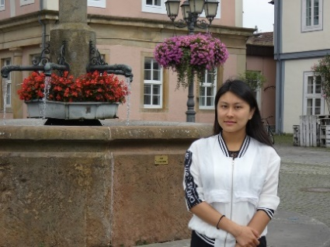**Linyan Han**

Name: Linyan Han

Alter: 28 Jahre

Beruf: Musikantin

Wohnort: China, Peking

Hobbys: Handball, Reisen

Sprache: Chinesisch, Englisch, Deutsch

Interessiert an Kultur und Geschichte. Isst gerne chinesisches Essen (Würmer, Insekten, etc.).

**Hans Arnet**

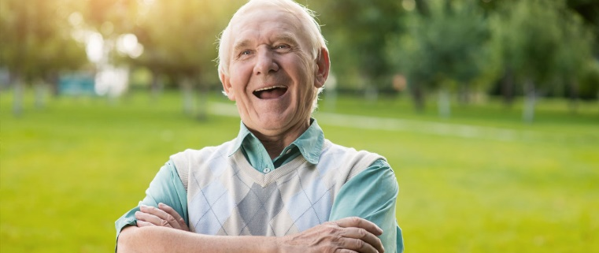Name: Hans Arnet

Alter: 67 Jahre

Beruf: Rentner

Wohnort: Luzern, Schweiz

Hobbys: Reisen, Bücher lesen, mit Grosskindern etwas unternehmen

Sprache: Deutsch

Wie schon in seinen Hobbys steht, geht er sehr gerne Reisen. Mit dem Internet ist er jedoch nicht so vertraut und möchte daher nicht komplizierte Internetseiten besuchen um seine Reisen zu planen.

**Tiffany Goldberger**

Name: Tiffany Goldberger

Alter: 23 Jahre

Beruf: Food Blogger und Influencer

Wohnort: Zürich, Schweiz

Hobbys: Reisen, Vloggen

Sprache: Deutsch, Englisch

Arbeitet freiberuflich und selbständig indem sie ihr Leben im Internet teilt.  
Reiste bereits viel und sucht immer nach ausgefallernen Orten und Erlebnissen.  
Sie lebt sparsam und möchte so günstig Reisen wie es möglich ist.

# Nutzung der Webseite

Hier sind die User Story unserer Webseite aufgelistet. Sie Orientieren sich anhand der Personas welche wir ein Kapitel vorher erstellt haben. Die Storys sind auf die Bedürfnisse dieser fiktiven Charakter angepasst.

Tiffany Goldberger möchte eine eine Zusammenfassung der wichtigsten Informationen haben, um möglichst wenig Zeit für die Recherche zu verbrauchen da sie sehr beschäftigt ist.

Linyan Han möchte die Sehenswürdigkeiten schnell nach Kulturellem/Geschichtlichem durchsuchen können, um schnell für sie geeignete Angebote zu finden.

Hans Arnet möchte mit einem Image Slider durch die einzelnen Bilder rotieren, um die Bilder besser zu betrachten und für das einfachere erkennen mit seinen Augen.

Tiffany Goldberger möchte einen Video Bericht von anderen Reisenden sehen können, um schnell zu Erfahrungen anderer und deren Erlebnissen zu gelangen da sie wenig Zeit hat für eine eigene recherche.

Linyan Han möchte verschiedene Ausgangsangebote sehen können, um zu wissen wo sie am Abend jeweils noch den Tag ausklingen lassen kann.

# Elemente der Webseite

Nach unseren Vorgaben sollen folgende Elemente auf unserer Webseite vorkommen.

* Mindestens 2 selbst erstellte und optimierte Bilder von der Stadt
* Ein selbstdesigntes Logo als Vektorgrafik das sich an den Farben Serbiens orientiert
* Ein optimiertes Video welches eine Reportage vor Ort beinhaltet
* Mindestens 1 Bild aus dem Web, für welches wir nachweislich das Nutzungsrecht erhielten

Zu den einzelnen Inhalten werden wir jeweils Texte erstellen, damit die Seite schlussendlich wirklich als Hilfestellung für potenziell an Belgrad interessierten Touristen dienen kann.

# Wireframe

Ein Wireframe ist ein genauerer Entwurf als die erste Skizze oder Mockup. Im Design werden so zum Beispiel schon Platzhalter für Bilder verwendet und die verschiedenen Elemente wie Navigation werden aufgezeichnet. Jedoch kann sich das Design während der Realisierung noch verändern und so werden Details oder auch das Farbdesign noch weggelassen.

Unsere Webseite soll Responsive sein. Als Grundgerüst jeder Seite haben wir uns zuerst mit dem Desktop auseinandergesetzt. Dieses Design haben wir dann auf ein Tablet im Landscape Modus und anschliessend auf ein Mobile Gerät übertragen. Dabei ist zu beachten, dass durch die kleineren Bildschirme viele Dinge die Benutzung erschweren können, wie zu kleine Buttons oder kaum erkennbare Bilder oder Texte. Das farbliche Design ist für das Wireframe in einem schwarz-weiss Ton gehalten und für die meisten Elemente wurden Platzhalter verwendet. Unsere Webseite besteht aus einer Home-, Sehenswürdigkeiten- und Erfahrungsberichtseite. Die Roten Zahlen auf dem Mockup verweisen auf eine jeweilige kurze Beschreibung dieses Teiles.

## Desktop

**Home**

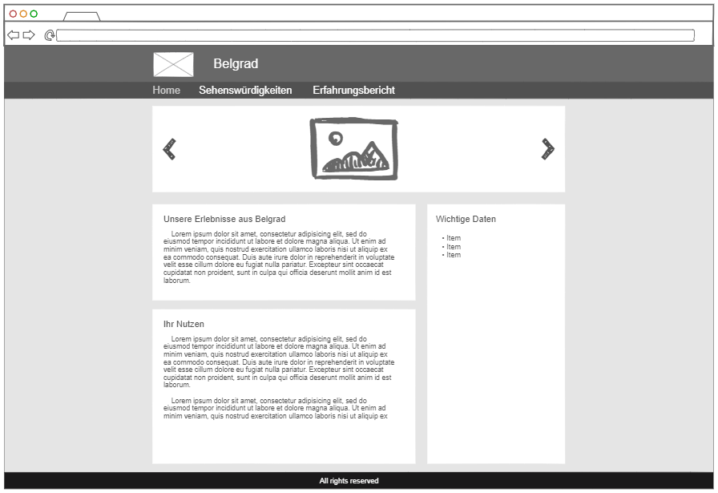Die Home Seite ist die Startseite unserer Webseite. Sie enthält kurze Informationen zudem Was hier zu finden ist und soll mit dem Image Slider die Besucher neugirig machen.

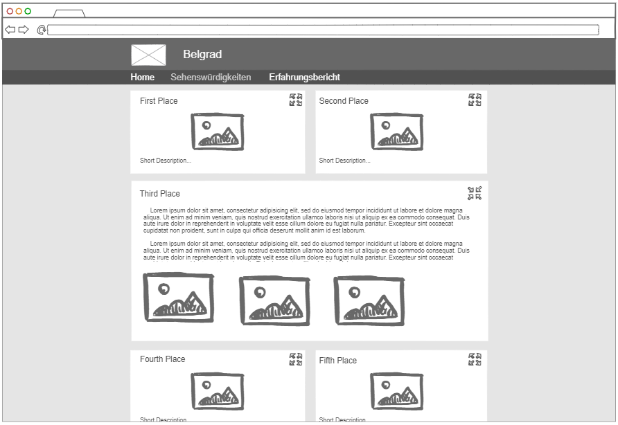**Sehenswürdigkeiten**

Hier werden wir einige Sehenswürdigkeiten von Belgrad auflisten. Als besonderes Feature sind hier alle Sehenswürdigkeiten anfangs nur mit dem Namen, einem Bild und einem Satz aufgelistet, jedoch können alle einzeln geöffnet werden und es werden zusätzlich ein ausführlicherer Text und mehrere Bilder angezeigt. Hier werden wir auch einige Bilder verwenden, für welche wir das Nutzungsrecht angefordert haben.

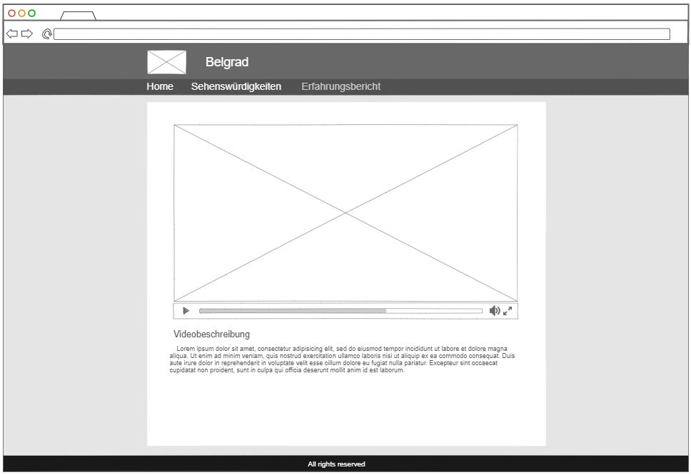**Erfahrungsbericht**

Unsere letzte Seite soll unser selbst aufgenommenes Video und unsere Erfahrung als wir in Belgrad waren dokumentieren.

## Tablet

**Home**

Damit die Tablet Benutzer unsere Webseite auch brauchen können, muss die Ansicht auf dem Gerät grösser werden. Deshalb fallen hier die Ränder links und rechts weg.

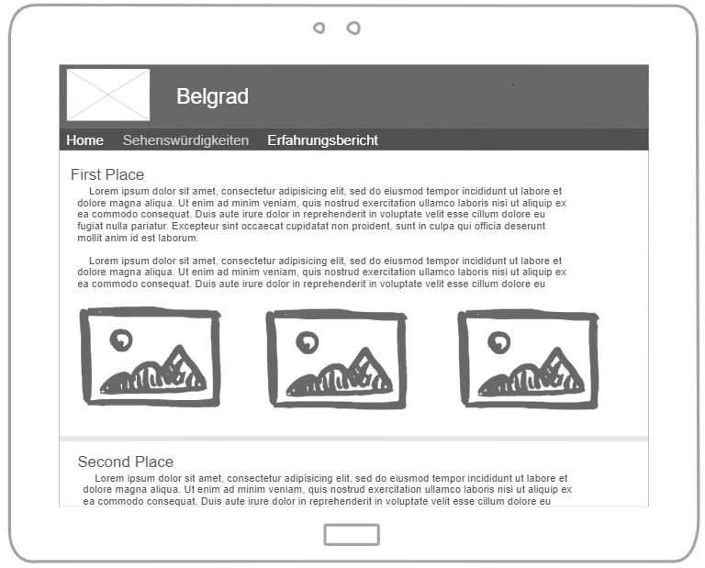**Sehenswürdigkeiten**

Die Desktop Ansicht würde, wenn hier gleich angewandt, die Bilder zu klein zum erkennen machen, weshalb es hier am besten ist, alle Sehenswürdigkeiten bereits in geöffneter Form anzuzeigen. Das kleiner machen soll hier nichtmehr möglich sein.

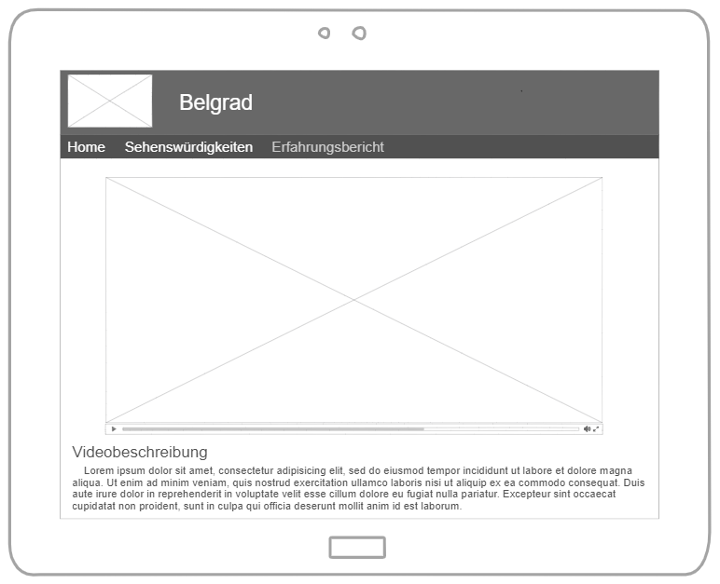**Erfahrungsbericht**

Diese Seite nimmt ebenfalls den kompletten, zur Verfügung stehenden Platz in Anspruch.

## Mobile

Die Mobile Geräte haben den kleinsten Bildschirm, weshalb hier der Platz am effizientesten genutzt werden muss. Die Sehenswürdigkeiten und Berichtsseite verhalten sich wie beim Tablet, jedoch mit anderer Navigation.

**Home**

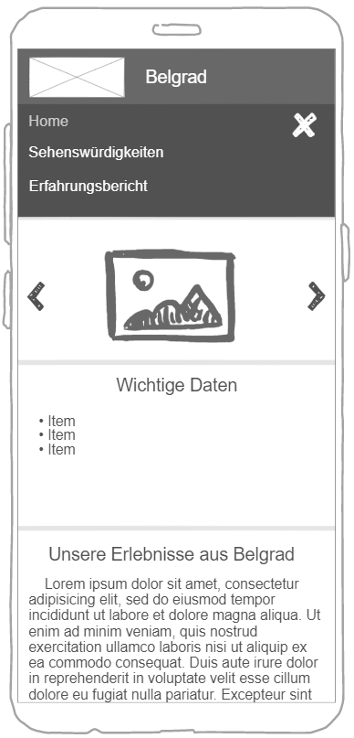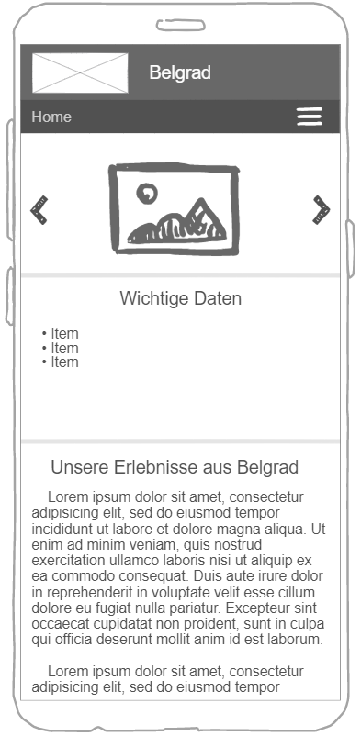Auf dem Mobile Gerät werden alle Inhalte senkrecht angeordnet, da kein Platz vorhanden ist. Speziell ist zudem das Menü, welches nur beim Klicken auf das Hamburger Icon angezeigt wird. Hier wird die Home Seite mit und ohne sichtbare Navigation gezeigt.

# Design

Für das Design haben wir uns nebst dem Wireframe noch weitere Gedanken gemacht. In der Gruppe haben wir unsere Vorstellungen über die Anzuwendenden Farben, Formen, Animationen, Übergänge etc. diskutiert.

Dafür haben wir uns auf der Seite von Google Material Design (<https://material.io/design/>) informiert und schon Ideen gesammelt. Wir möchten möglichst darauf achten, dass auch alles sauber und modern aussieht, damit ein guter und seriöser Eindruck entsteht und die Benutzerfreundlichkeit gegeben ist, weshalb wir unser Design auf das Prinzip von Material Design aufbauen. Über die Farben haben wir uns noch nicht genau entschieden, was für eine Farbpalette wir nehmen werden. Was wir aber gesagt haben ist, dass wir die Farben der Belgrad Flagge miteinbeziehen wollen. Dies sind: Blau, Rot und Weiss. Die Farben werden jedoch nicht alle als Hauptfarben verwendet, denn wie wir bereits nachgelesen haben, sollte man Farben wie Rot und Blau nicht mischen.

## Flagge von Belgrad:

So sieht die Flagge von Belgrad aus.



# Prototyp

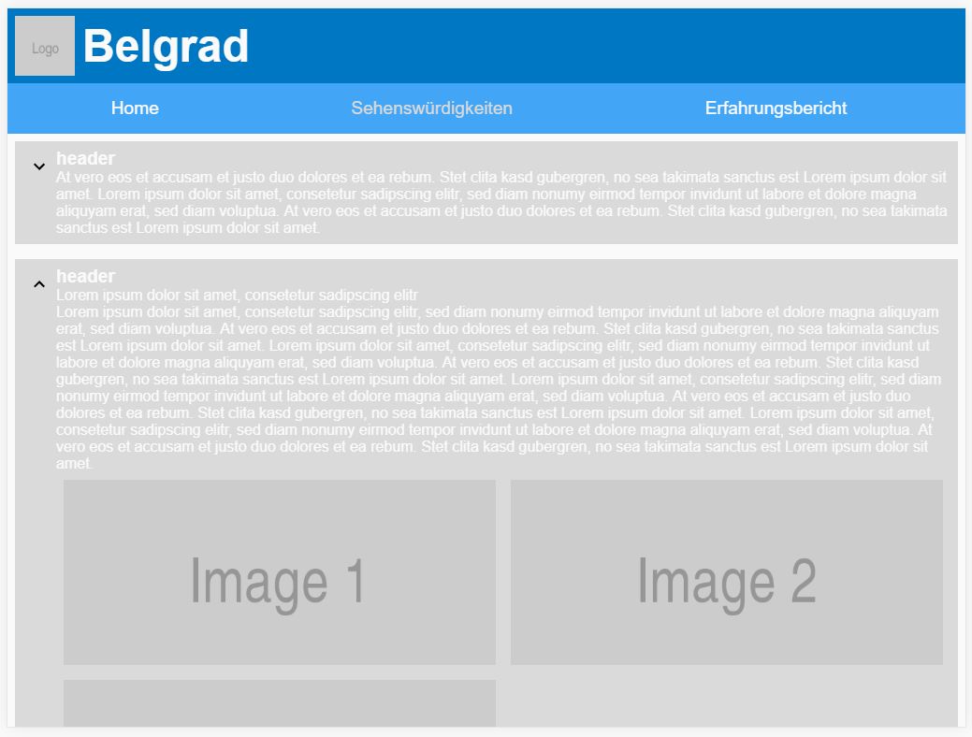Im ersten Schritt haben wir einen Prototyp unserer Seite erstellt, welcher grundlegende Funktionalitäten wie das Responsive Design für Desktop, Tablet und Mobile inklusive der aufklappbaren Navigation oder den Image Slider verfügt. Konkreteres wie das endgültige Farbdesign oder Inhalte wie Text, Bild- oder Videomaterial sind nur als Platzhalter vorhanden. Das Design richtet sich an das in der Planung erstellten Wireframes.

GitHub Pages Link: <https://nichtgian.github.io/belgrad-m152/public/index.html>

Hier ist die Sehenswürdigkeiten Seite mit einer geöffneten Attraktion zu sehen. Die Grösse dieses Fensters entspricht einem IPad im Landscape Modus, weshalb diese Seite hier im Tablet Modus angezeigt wird.

## Spezielles

Die Logik des Image Sliders verfügt über Tests, welche prüfen, ob beim Klicken auf Zurück oder Nächstes auch das richtige Bild angezeigt wird. So soll beim letzten Bild des Slider als nächstes wieder das Erste, und beim ersten Bild auf zurück das allerletzte Bild angezeigt werden. Die Logik haben wir durch TDD implementiert. Die Test Resultate können in der Konsole der Entwicklertools des Browsers auf der Home Seite angesehen werden.

## Sonstiges

Die Platzhalter für Bilder wurden mit Placeholder.com erstellt. Das Bild kann über die URL mit verschiedenen Parametern wie Breite, Höhe oder Bildformat spezifiziert und im Html Image Tag in der Source angegeben werden. Dies erlaubte uns sehr einfach Platzhalter zu erstellen und das Verhalten auf verschiedene Bildgrössen zu testen.

# Umsetzung

## Designentscheidung

Die Farben sollen dem Wappen von Belgrad entsprechen. Dies sind die Farben Rot, Blau und Weiss.  
Da sich die Farben Rot und Blau sich kaum mischen lassen und sich miteinander beissen hätten wir uns für Rot oder Blau entscheiden müssen. Schlussendlich entschieden wir uns dafür einen Toggle Switch einzubauen, welcher das Theme kontrollieren soll. Normalerweise würde dieser für eine Hell/Dunkel beziehungsweise Tag/Nacht Ansicht gebraucht werden, bei uns legt dieser jedoch ein Blaues oder Rotes Spektrum für die semantischen Elemente fest. Dies wurde mit Cookies umgesetzt und funktioniert wenn die Webseite lokal aufgerufen wird mit Chrome nicht, das Feature kann aber im Edge oder unter [GitHub](https://nichtgian.github.io/belgrad-m152/public/index.html) eingesehen werden.

Bei der Schriftart haben wir uns für Sans Serif entschieden, weil es leserlich ist und moderner aussieht.

Wir haben uns bei den Buttons für Icons entschieden, weil so die Bedienung einfacher ist und es jeder versteht.

## Logo

Unser Logo wollten wir nach dem Wappen von Belgrad designen. Wir wollten die auf dem Wappen zu erkennenden Elementen übernehmen, jedoch das Gesamte Logo «minimalistisch» halten. Minimalistisch wird oft mit wenig detailliert assoziiert, weshalb dazu noch zu sagen ist, dass uns ein charakteristisch und leicht einprägsames Logo sehr wichtig war. Es richtet sich bezüglich des Schattenwurfs und der verwendeten Formen auch wieder an das Prinzip von Material Design. Hier noch der direkte Vergleich.



## Platzierung der Elemente

Bei der Platzierung der Elemente haben wir darauf geachtet, dass wir den gesamten Platz ausnutzen, jedoch durch die Anordnung in Kacheln und ihre Anpassung an die Bildschirmgrösse zu keinem Überladen führen. Wichtig war es, dass sie so angeordnet werden, dass die Usability nicht behindert und somit ein Erwartetes verhalten ausgelöst wird. 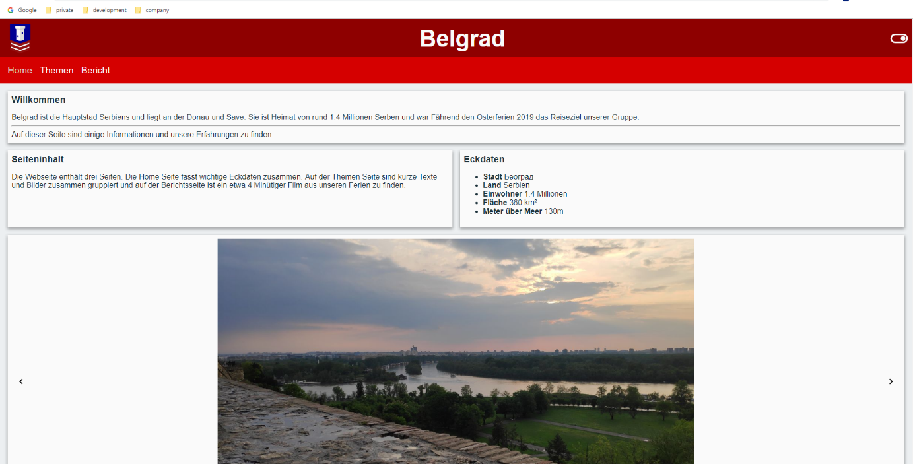

## Einbezug der Personas

Die Personas waren diesbezüglich hilfreich, dass wir unsere Seite benutzerfreundlich auch für ältere, sprich sich weniger gut vertrauten Personen, gestaltet haben. Konkret bedeutet das, dass wir eine sinnvolle und vom Benutzer erwartete Anordnung der Elemente und leichte Bedienung durch zum Beispiel Verwendung von Icons umgesetzt haben.

## Copyright Bilder

Die von uns Verwendeten, urheberechtlich geschützten Bilder stammen [www.all-free-photos.com](http://www.all-free-photos.com). Die Bilder stehen unter der Creative Commons Lizenz und dürfen von uns nicht kommerziell unter Angabe des Ursprungs verwendet werden. Würden wir diese kommerziell nutzen wollen müssten wir den Urheber anfragen und ihm unser Verwendungszweck mitteilen, um eine Erlaubnis, sprich ein Nutzungsrecht, zu erhalten. Sie sind unter der Themenseite bei den Sehenswürdigkeiten zu finden.

Bei allen Bildern entschieden wir uns für JPG, da es sich bei allen Bildern um Fotoaufnahmen ohne Transparenz handelte und wir damit viel Speicher einsparen konnten.

## Video

Das von uns erstellte Video war ohne Optimierung mit FFMPEG knapp 160Mb bei einer Laufzeit von 4 Minuten gross. Wir optimierten dies soweit, dass es auf fast 10% der Ursprünglichen Grösse verkleinert wurde. Da es sich um Handyaufnahmen handelte war die Auflösung vor der Optimierung bereits nicht allzu gut und trotz grossem Verlust war optisch für uns kein Unterschied in der Qualität zu erkennen. Wir entschieden uns für das mp4 Format, da es von den allermeisten Browsern unterstützt wird. Wir entschieden uns gegen eine Segmentierung, weil das Video sonst alle 15 Sekunden kaum erträgliche Hänger hätte und wir dies kaum oder mit nur sehr grossem Zeitaufwand hätten lösen können. Jetzt wird ein kurzer Teil, ungefähr 1Mb gross geladen und abgespielt, während im Hintergrund das ganze Video geladen wird. Sobald dieses fertig geladen ist, wird das Video ersetzt. Dies erschien uns als benutzerfreundlichster und sinnvollster Lösungsansatz.

# Fazit

Wir sind mit unserem Endergebnis und damit, dass wir all unser Geplantes umsetzen konnten, sehr zufrieden. Wir konnten wie wir finden sehr nützliche Features einbauen (Image Slider, einklappbare Themen Felder, Theme Toggle mit Cookies, Tests). Die Optik finden wir gut gelungen und uns gefallen besonders die Tablet- und Mobile Ansicht. Dass wir uns am Wireframe orientieren konnte half sehr Die Zusammenarbeit funktionierte sehr gut und jeder hat seinen Beitrag immer zeitgemäss und zuverlässig erfüllt. Die Grösse der Dokumentation erscheint uns als sinnvoll, da sie alles Nötige enthält aber wir dennoch den Haupt Fokus auf die Webseite und deren Planung legen konnten.